АНАЛИТИЧЕСКАЯ ЗАПИСКА
О СОЦИАЛЬНО-ЭКОНОМИЧЕСКОМ ПОЛОЖЕНИИ
ПАВЛОВСКОГО МУНИЦИПАЛЬНОГО РАЙОНА

Территория района составляет 1,9 тыс.кв.км. В состав Павловского муниципального района входят одно городское и 14 сельских поселений. Наиболее крупными являются села: Воронцовка, Лосево, Русская Буйловка, Петровка. По оперативным данным численность населения на конец отчетного периода составляет 51,5 тыс. человек, в том числе городское население – 23,7 тыс. человек, сельское население – 27,8 тыс. человек.
Район характеризуется невысоким уровнем плодородия. На территории муниципального района расположено Шкурлатовское месторождение гранита, разработку которого ведет АО «Павловск Неруд». В Павловском муниципальном районе имеются также такие полезные ископаемые, как глина и легкоплавкие суглинки.

Промышленность

Промышленность Павловского муниципального района представлена следующими видами экономической деятельности: добыча полезных ископаемых; производство пищевых продуктов; производство прочих неметаллических минеральных продуктов; прочие производства.
Объем отгруженных товаров собственного производства, работ и услуг, выполненных собственными силами, промышленных предприятий за 1 полугодие 2022 года в действующих ценах составил 8195,9 млн. руб. или 117,8 % к уровню аналогичного периода 2021 года.

Сельское хозяйство

За первое полугодие 2022 года сельхозпредприятиями Павловского муниципального района произведено валовой продукции в сопоставимых ценах на сумму 1711,0 млн. руб., что составило 94,6 % относительно показателя за первое полугодие 2021 года. Не достигнут уровень прошлого года за счет снижения объемов производства молока на 11 %. Основной причиной снижения производства молока является уменьшение объемов производства молока в первом по величине предприятии ООО «Агрофирма Тихий Дон». Это обусловлено тем, что в 2022 году в хозяйстве было допущено снижение поголовья коров на 357 голов из-за недостаточного ввода поголовья первотелок в основное стадо в 2021 году. Также наблюдается снижение продуктивности дойного стада в ЗАО «Родина» в связи с сокращением затрат на закупку энергетических добавок, жмыхов, шрота, что влияет на продуктивность поголовья. Показатель производства мяса всех видов скота остался примерно на уровне прошлого года.
Стоимость валовой продукции в действующих ценах за первое полугодие 2021 года составила 1948,8 млн. руб., или 106,8 % к соответствующему периоду прошлого года за счет роста цен на продукцию животноводства (молоко и мясо скота крупного рогатого скота).
По состоянию на 01.07.2022 г. по сравнению с 01.07.2021 г. в сельхозпредприятиях Павловского муниципального района поголовье крупного рогатого скота увеличилось на 2,1 %, в том числе поголовье молодняка увеличилось на 9,0 %, а поголовье коров сократилось на 6,0 %, поголовье свиней на свинокомплексе в с. Петровка снизилось на 1,0 тыс. голов.

Инвестиции

Инвестиционная деятельность является одним из основных факторов, определяющих экономическую ситуацию на территории Павловского муниципального района.
По оперативным данным инвестиции в основной капитал за 1 полугодие 2022 года составили 2257,05 млн. рублей или 52,0 % от уровня значения за аналогичный период 2021 года, в том числе по кругу крупных и средних предприятий и организаций, расположенных на территории Павловского муниципального района 2251,82 млн. рублей, что составляет 53,0 % к уровню 1 полугодия прошлого года.
По итогам 1 полугодия 2022 года введено в действие 12541 кв.м. жилья, что в 3,6 раза больше уровня аналогичного периода 2021 года, в том числе индивидуального жилищного строительства 9242 кв.м. или в 2,6 раза выше от уровня за 1 полугодие 2021 года.

Социально-трудовая сфера

По оперативным данным численность населения Павловского муниципального района на конец отчетного периода составила 51,5 тыс. человек, из которых 27,8 тыс. человек – сельские жители. За 1 полугодие 2022 года зарегистрировано актов рождения 150, смерти 425, смертность превышает рождаемость в 2,8 раза. В результате естественная убыль населения составила 275 человек, за аналогичный период прошлого года – 271 человек. По предварительным данным миграционная убыль населения за 1 полугодие текущего года составил 114 человек, в аналогичном периоде прошлого года 15 человек.

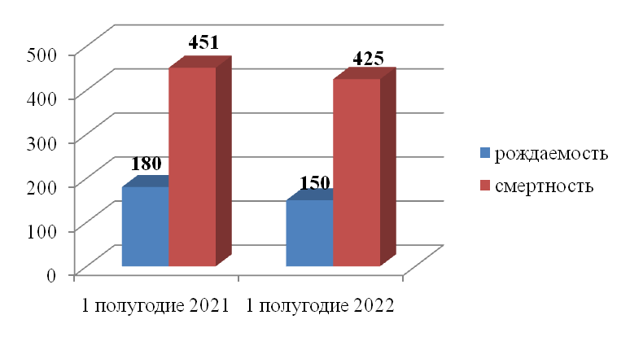

Рисунок 1. Показатели естественного движения населения, чел.

Численность экономически активного населения 26,9 тыс. чел., или 52,2 % от общей численности населения, из которых 25,7 тыс. чел. занято в экономике муниципального района.
Численность зарегистрированных безработных на 01.07.2022 года составила 137 человек или 0,51 % к экономически активному населению муниципального района.
По состоянию на 01.07.2022 г.:
- количество свободных вакансий – 1210;
- к общественным работам привлечено 33 безработных граждан.
Доля пенсионеров в общей численности населения составила 31,3 %. Средний размер назначенной месячной пенсии составил 16865,74 рублей.
За январь-май 2022 г. средняя заработная плата по кругу крупных и средних предприятий и организаций Павловского муниципального района увеличилась на 18,3 % по сравнению с аналогичным периодом прошлого года и составила 41341,9 рублей.

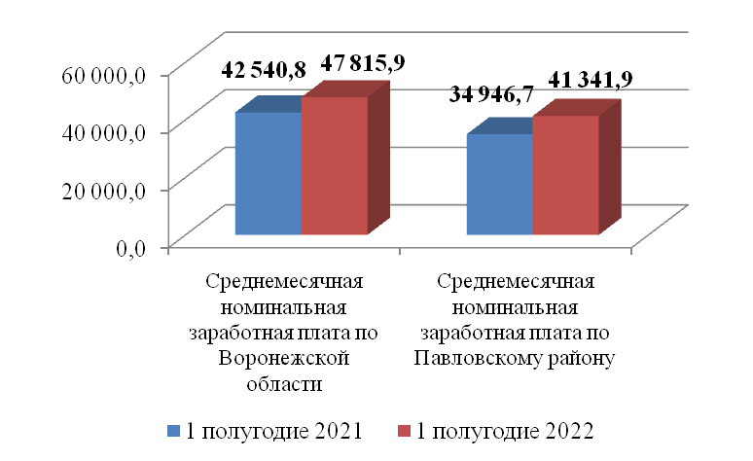

Рисунок 2. Номинальная зарплата, рублей.

Потребительский рынок

Потребительский рынок Павловского муниципального района в полной мере обеспечивает население социально - значимыми продуктами питания и другими необходимыми товарами, резкого колебания цен (свыше 30 %) за 1 полугодие 2022 года не отмечено.
За 1 полугодие 2022 года оборот розничной торговли составил 5000,52 млн. рублей, что на 31,5 % больше аналогичного значения за 1 полугодие 2021 года.
Объем платных услуг увеличился на 16,2 % в сравнении с аналогичным периодом прошлого года и составил 798,2 млн. рублей. Наибольший удельный вес в объеме платных услуг составляют: коммунальные услуги – 208,5 млн. руб., транспортные услуги – 81,8 млн. руб., бытовые услуги – 44,5 млн. руб., жилищные услуги – 46,1 млн. руб.
Рисунок 5 иллюстрирует рост оборота розничной торговли Павловского муниципального района за отчетный период в сравнении с 1 полугодием 2021 года.

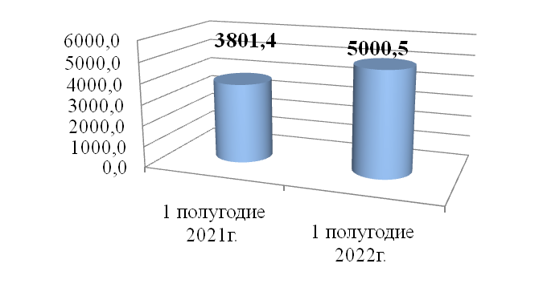
Рисунок 3. Оборот розничной торговли, млн. рублей

Предпринимательский сектор Павловского муниципального района по состоянию на 01.07.2022 года представлен 1441 малыми предприятиями. В общем количестве малых предприятий преобладают предприятия, осуществляющие деятельность в сфере торговли, платных услуг и сельском хозяйстве.
Среднесписочная численность работников малых предприятий составила 1710 человек. Оборот малых предприятий за 1 полугодие 2022 года составил 1083,3 млн. руб., что на 27,0 % выше значения за аналогичный период 2021 года.

Финансы

По итогам 1 полугодия 2022 года доходная часть консолидированного бюджета Павловского муниципального района, с учётом всех источников, исполнена в объёме 844,4 млн. рублей, что на 48,1 млн. рублей или на 6,0 % выше аналогичного периода прошлого года.
Налоговые и неналоговые доходы составили 283,6 млн. рублей, к аналогичному периоду прошлого года увеличилось на 2,6 млн. рублей или на 0,9 %.
Безвозмездные перечисления составили 560,8 млн. рублей, к аналогичному периоду прошлого года увеличилось на 45,5 млн. рублей или на 8,8 %.

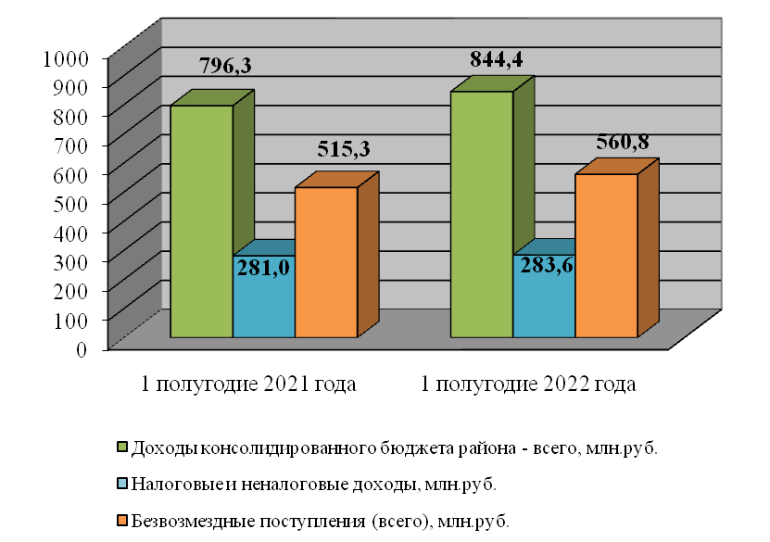
Рисунок 4. Динамика показателей доходной части бюджета
за 1 полугодие 2021 года и 1 полугодие 2022 года

В анализируемом периоде основным источником налоговых доходов является налог на доходы физических лиц, который поступил в размере 184,6 млн. рублей, что выше аналогичного периода 2021 года на 11,4 млн. рублей. Рост НДФЛ обусловлен увеличением фонда оплаты труда, а также увеличением поступлений с налоговой базы, превышающей 5 млн. рублей.
Кроме того, за 1 полугодие 2022 года среди налоговых и неналоговых доходов наиболее значимый рост к аналогичному периоду прошлого года наблюдается по следующим налогам:
Земельный налог в анализируемом периоде 2022 года поступил в размере 26,8 млн. рублей, что выше аналогичного периода 2021 года на 3,2 млн. рублей или на 13,4 %. В связи с изменением кадастровой стоимости по решению суда, в первом квартале 2021 налоговым органом осуществлялся возврат налога налогоплательщикам за 3 предшествующих налоговых периода.
Налог, взимаемый в связи с применением упрощенной системы налогообложения, поступил в размере 10,0 млн. рублей, что выше аналогичного периода 2021 года на 2,5 млн. рублей или на 32,8 %. На рост налога повлиял переход налогоплательщиков с единого налога на вмененный доход на данную систему налогообложения.
Акцизы по подакцизным товарам (продукции), производимым на территории Российской Федерации, поступили в размере 12,9 млн. рублей, что выше аналогичного периода 2021 года на 2,7 млн. рублей. Рост ставки акциза, действующей в отношении прямогонного бензина, а также увеличение количества реализованного топлива привело к росту данного источника доходов.
Доходы, полученные в виде арендной платы за земли, поступили в размере 10,7 млн. рублей, что выше уровня 01.07.2021 года на 1,7 млн. рублей. Основными причинами роста арендной платы за земли является увеличение кадастровой стоимости земель промышленности, заключение новых договоров аренды, а также поступление задолженности прошлых лет.
Наряду с этим, по некоторым источникам доходов наблюдается снижение поступлений.
Наиболее значительное снижение, на 10,0 млн. рублей или в 3,5 раза произошло по доходам от реализации земли и имущества.
Единый налог на вмененный доход в отчетном периоде поступил в размере 0,1 млн. рублей, что ниже аналогичного уровня 2021 года на 7,0 млн. рублей. Причиной снижения является отмена данного налога с 01.01.2021 года.
Доходы от оказания платных услуг (работ) в текущем году поступили в размере 15,9 млн. рублей, что ниже аналогичного периода 2021 года на 0,6 млн. рублей или на 3,9 %. Основные причины снижения данных доходов:
- сокращение численности детей в дошкольных учреждениях;
- действие на территории муниципального района ограничительных мер в связи с распространением коронавирусной инфекции.
Единый сельскохозяйственный налог поступил в размере 4,3 млн. рублей, что ниже 01.07.2021 года на 1,0 млн. рублей. Снижение данного налога обусловлено поступлением от ЗАО «Агрофирма Тихий Дон» авансовых платежей в 2021 году.
Безвозмездных поступлений за отчетный период получено 560,8 млн. рублей, что на 45,5 млн. рублей или на 8,8 % больше аналогичного периода 2021 года.
По состоянию на 01.07.2022 года доходы консолидированного бюджета на душу населения составляют 16176,3 рублей, что на 1008,7 рублей больше, чем на 01.07.2021 г.
Расходная часть бюджета Павловского муниципального района за 1 полугодие 2022 года выполнена на 31,3 % к годовым назначениям и составила 804,7 млн. рублей.

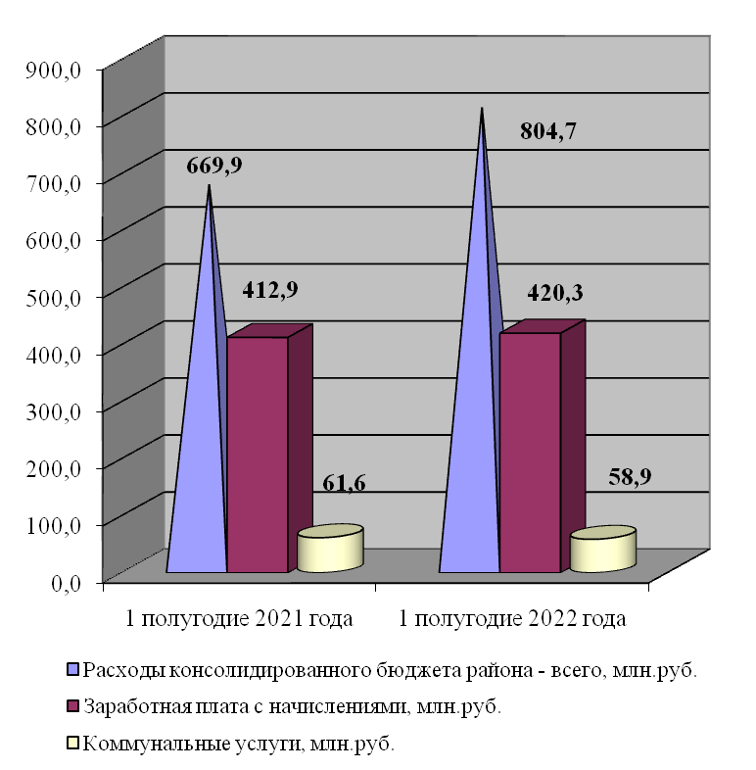
Рисунок 5. Динамика показателей расходной части бюджета
за 1 полугодие 2021 года и 1 полугодие 2022 года

За отчетный период 2022 года на выплату заработной платы за счет средств бюджетов всех уровней были выделены средства в размере 420,3 млн. рублей или 52,2 % от общего объема расходов.
На оплату расходов по предоставлению коммунальных услуг было направлено 58,9 млн. рублей или 7,3 % от общего объема расходов.
По состоянию на 01.07.2022 года расходы консолидированного бюджета на душу населения составляют 15 415,7 рублей.
Показатель текущей кредиторской задолженности консолидированного бюджета по состоянию на 01.07.2022 года составил 63,4 млн. рублей, что на 28,4 % меньше, чем за аналогичный период 2021 года. Просроченная кредиторская задолженность отсутствует.
По состоянию на 01.01.2022 г. сумма недоимки по платежам во все уровни бюджетов составляет 90375,9 тыс. рублей. Такая ситуация сложилась вследствие следующего. Задолженность по земельному налогу АО «ВБ-Девелопмент Черноземье» составляет 74 813,1 тыс. рублей. Решением Воронежского областного суда от 18.02.2020 г., дело № 3-а-217/2020 на основании обращения администрации Казинского сельского поселения Павловского муниципального района к правительству Воронежской области о пересмотре результатов определения кадастровой стоимости земельных участков, находящихся в собственности АО «ВБ-Девелопмент-Черноземье», была изменена кадастровая стоимость двух земельных участков: первого с 27,8 млн. рублей до 1 958 млн. рублей; второго - с 44,4 млн. рублей до 3 120 млн. рублей. Данное решение обжаловалось в апелляционный суд (решение от 15.12.2020 г.) и в кассационный (решение от 07.05.2021 г.), но осталось без изменения.
В связи с изменением кадастровой стоимости Межрайонной налоговой инспекцией № 14 по Воронежской области в августе 2021 года были начислены текущие платежи по налогу на землю с организаций по АО «ВБ-Девелопмент-Черноземье» за 2020 год в сумме 75,0 млн. рублей, что повлияло на показатель недоимки, сложившейся на 01.01.2022 по земельному налогу в консолидированный бюджет Павловского муниципального района Воронежской области
По состоянию на 01.06.2022 года сумма начислений по земельному налогу с организаций АО «ВБ-Девелопмент-Черноземье» была уменьшена налоговой инспекцией в лицевом счете налогоплательщика на 74,8 млн. рублей на основании Кассационного определения Судебной коллегии по административным делам Верховного суда Российской Федерации от 22.12.2021 № 14-КАД21-14-К1.
Кроме того за период с 01.01.2022 по 01.06.2022 в рамках исполнения мероприятий по снижению суммы недоимки в консолидированный бюджет муниципального района проведено три заседания комиссии по обеспечению устойчивого развития экономики и социальной стабильности Павловского муниципального района, одно заседание комиссии по обеспечению устойчивого развития экономики и социальной стабильности городского поселения г.Павловск Павловского муниципального района, одно заседание рабочей группы по рассмотрению вопроса снижения задолженности по налогам в консолидированный бюджет Павловского муниципального района Воронежской области. В результате проведенной работы по состоянию на 01.06.2022 г. задолженность в консолидированный бюджет Павловского муниципального района снизилась на 75 201,3 тыс. рублей по сравнению с 01.01.2022 г. и составила 15 174,6 тыс. рублей.

